ИНФОРМАЦИЯ
о предоставлении на кладбище Бужарово расположенном по адресу: Московская область, г. о. Истра, д. Бужарово, на кладбище Карцево, расположенном по адресу: Московская область, г. о. Истра, д. Карцево, на кладбище Синево, расположенном по адресу: Московская область, г. о. Истра, д. Синево и на кладбище д. Холмы, расположенном по адресу: Московская область, г. о. Истра, д. Холмы, находящихся в ведении городского округа Истра Московской области, мест захоронений для создания семейных (родовых) захоронений

Количество мест захоронений, сформированных для предоставления семейных (родовых) захоронений, на кладбищах: 36 единиц (указывается в соответствии с произведенной разметкой мест для создания семейных (родовых) захоронений в зоне захоронения кладбища).
1. Информация по месту захоронения № 1689324910 кладбища Бужарово, предлагаемому для создания семейного (родового) захоронения:
1) сведения о месте захоронения № 1689324910 кладбища Бужарово, предлагаемого для создания семейного (родового) захоронения:

Площадь места, предлагаемого для создания семейного (родового) захоронения (с учетом бесплатно предоставляемого родственного захоронения), м² | 12
Размер платы 1 м² за резервирование места для создания семейного (родового) захоронения (с учетом корректирующих коэффициентов), руб. | 30 588,90
Описание места захоронения:
1. Расстояние от места, предлагаемого для создания семейного (родового) захоронения, по прямой линии до ворот входной группы кладбища, м | 232
2. Расстояние от места, предлагаемого для создания семейного (родового) захоронения, по прямой линии до ближайшего объекта похоронной инфраструктуры кладбища, м | Более 801
3. Расстояние от места, предлагаемого для создания семейного (родового) захоронения, до ближайшего культового сооружения, расположенного на территории кладбища или в границах санитарно-защитной зоны кладбища (при наличии), м | Более 1001
4. Расстояние от места, предлагаемого для создания семейного (родового) захоронения, до ближайшей асфальтированной дороги на кладбище, м | 20
5. В отношении места захоронения в уполномоченном органе местного самоуправления в сфере погребения и похоронного дела на рассмотрении находится заявление о его предоставлении для создания семейного (родового) захоронения (указываются дата принятия решения о предоставлении места для создания семейного (родового) захоронения и срок уплаты платежа за резервирование места для создания семейного (родового) захоронения) | нет

2) фотография места захоронения № 1689324910 кладбища Бужарово, предлагаемого для создания семейного (родового) захоронения, с переднего фасада:
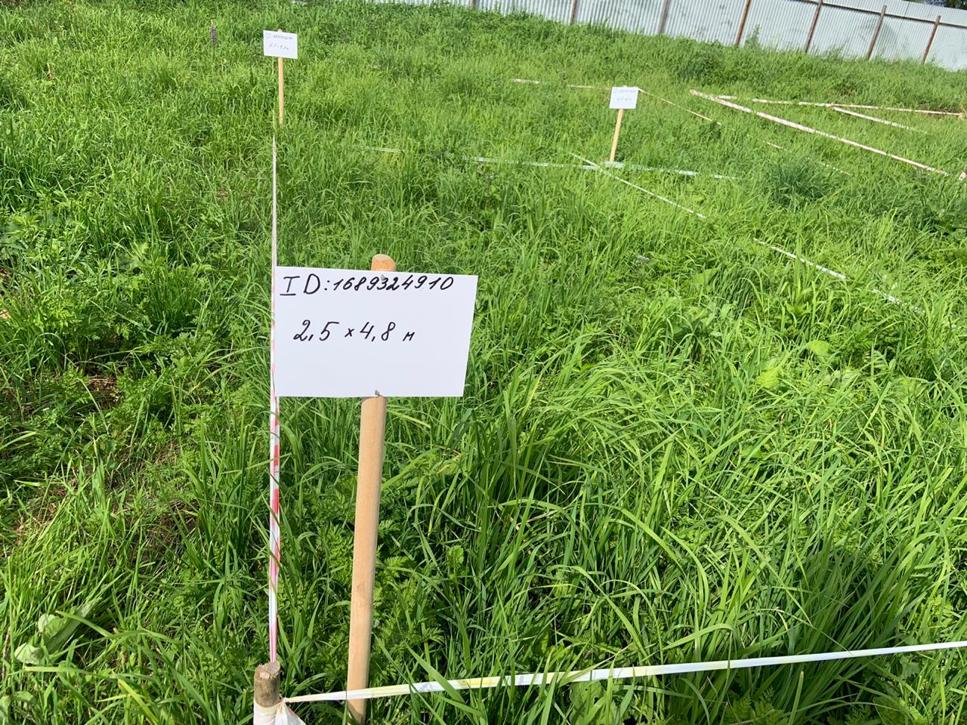

3) размещение места захоронения № 1689324910 кладбища Бужарово на схематическом плане зоны захоронения кладбища (указывается в соответствии с произведенной планировкой зоны захоронения кладбища):
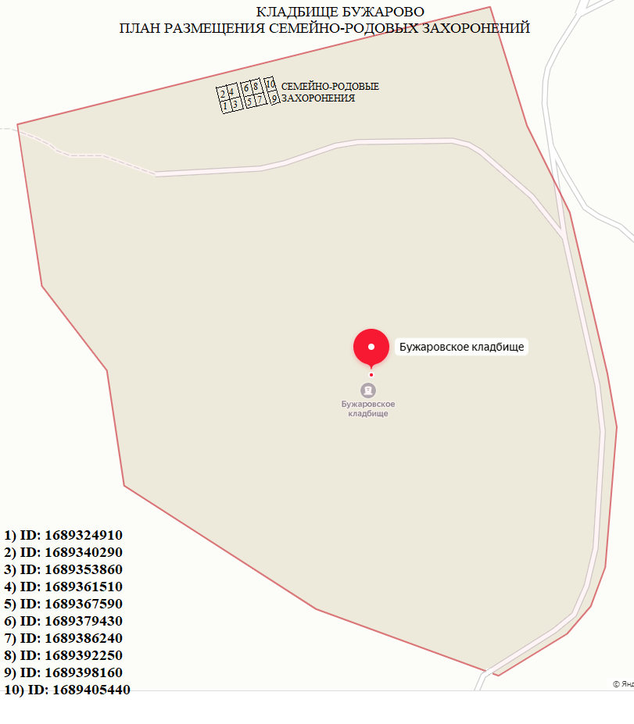
2. Информация по месту захоронения № 1689340290 кладбища Бужарово, предлагаемому для создания семейного (родового) захоронения.
1) сведения о месте захоронения № 1689340290 кладбища Бужарово, предлагаемого для создания семейного (родового) захоронения:

Площадь места, предлагаемого для создания семейного (родового) захоронения (с учетом бесплатно предоставляемого родственного захоронения), м² | 12
Размер платы 1 м² за резервирование места для создания семейного (родового) захоронения (с учетом корректирующих коэффициентов), руб. | 30 588,90
Описание места захоронения:
1. Расстояние от места, предлагаемого для создания семейного (родового) захоронения, по прямой линии до ворот входной группы кладбища, м | 232
2. Расстояние от места, предлагаемого для создания семейного (родового) захоронения, по прямой линии до ближайшего объекта похоронной инфраструктуры кладбища, м | Более 801
3. Расстояние от места, предлагаемого для создания семейного (родового) захоронения, до ближайшего культового сооружения, расположенного на территории кладбища или в границах санитарно-защитной зоны кладбища (при наличии), м | Более 1001
4. Расстояние от места, предлагаемого для создания семейного (родового) захоронения, до ближайшей асфальтированной дороги на кладбище, м | 20
5. В отношении места захоронения в уполномоченном органе местного самоуправления в сфере погребения и похоронного дела на рассмотрении находится заявление о его предоставлении для создания семейного (родового) захоронения (указываются дата принятия решения о предоставлении места для создания семейного (родового) захоронения и срок уплаты платежа за резервирование места для создания семейного (родового) захоронения) | нет

2) фотография места захоронения № 1689340290 кладбища Бужарово, предлагаемого для создания семейного (родового) захоронения, с переднего фасада:

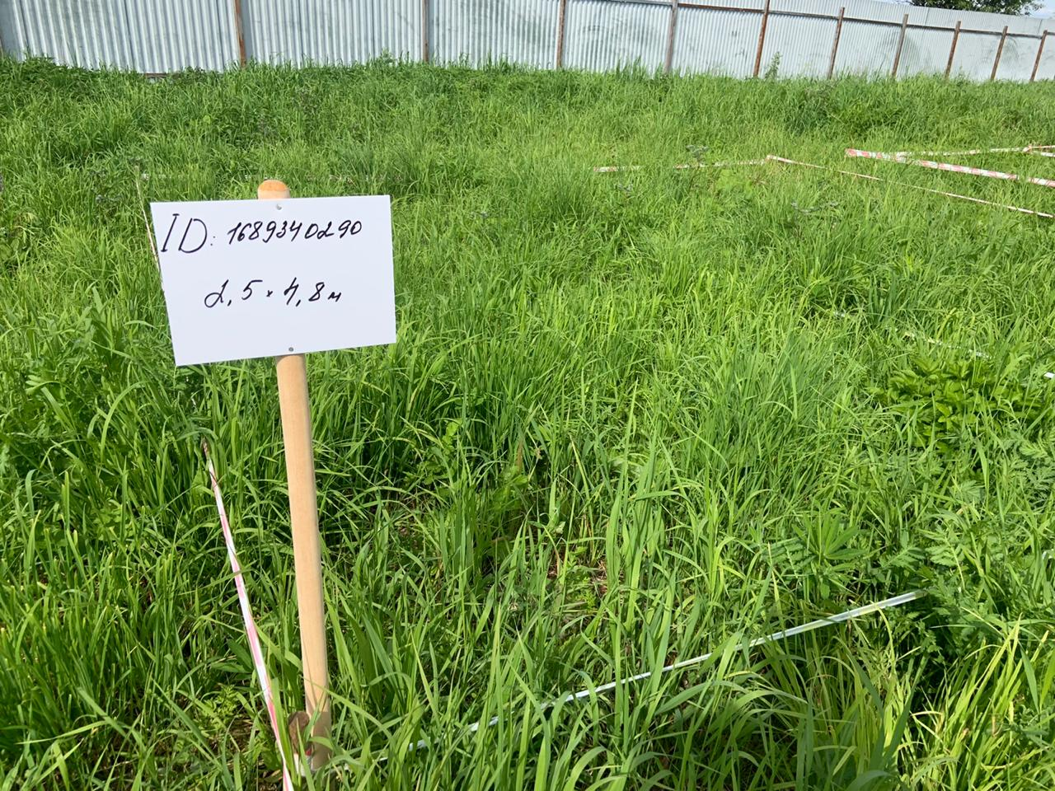

3) размещение места захоронения № 1689340290 кладбища Бужарово на схематическом плане зоны захоронения кладбища (указывается в соответствии с произведенной планировкой зоны захоронения кладбища):
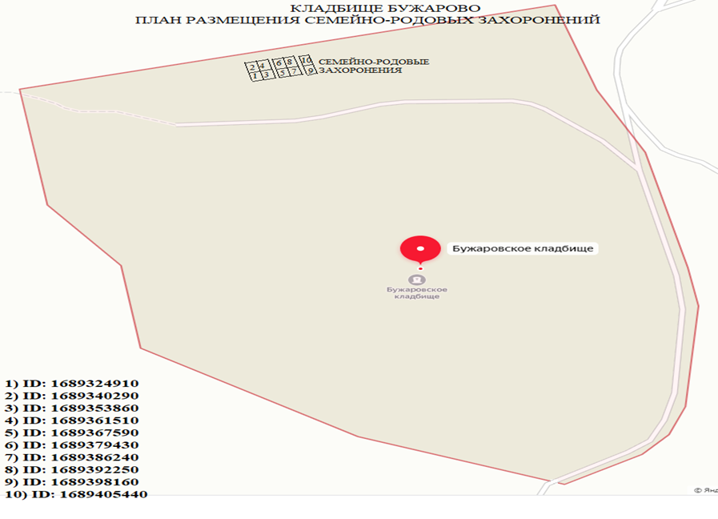
3. Информация по месту захоронения № 1689353860 кладбища Бужарово, предлагаемому для создания семейного (родового) захоронения.
1) сведения о месте захоронения № 1689353860 кладбища Бужарово, предлагаемого для создания семейного (родового) захоронения:

Площадь места, предлагаемого для создания семейного (родового) захоронения (с учетом бесплатно предоставляемого родственного захоронения), м² | 12
Размер платы 1 м² за резервирование места для создания семейного (родового) захоронения (с учетом корректирующих коэффициентов), руб. | 30 588,90
Описание места захоронения:
1. Расстояние от места, предлагаемого для создания семейного (родового) захоронения, по прямой линии до ворот входной группы кладбища, м | 232
2. Расстояние от места, предлагаемого для создания семейного (родового) захоронения, по прямой линии до ближайшего объекта похоронной инфраструктуры кладбища, м | Более 801
3. Расстояние от места, предлагаемого для создания семейного (родового) захоронения, до ближайшего культового сооружения, расположенного на территории кладбища или в границах санитарно-защитной зоны кладбища (при наличии), м | Более 1001
4. Расстояние от места, предлагаемого для создания семейного (родового) захоронения, до ближайшей асфальтированной дороги на кладбище, м | 20
5. В отношении места захоронения в уполномоченном органе местного самоуправления в сфере погребения и похоронного дела на рассмотрении находится заявление о его предоставлении для создания семейного (родового) захоронения (указываются дата принятия решения о предоставлении места для создания семейного (родового) захоронения и срок уплаты платежа за резервирование места для создания семейного (родового) захоронения) | нет

2) фотография места захоронения № 1689353860 кладбища Бужарово, предлагаемого для создания семейного (родового) захоронения, с переднего фасада:

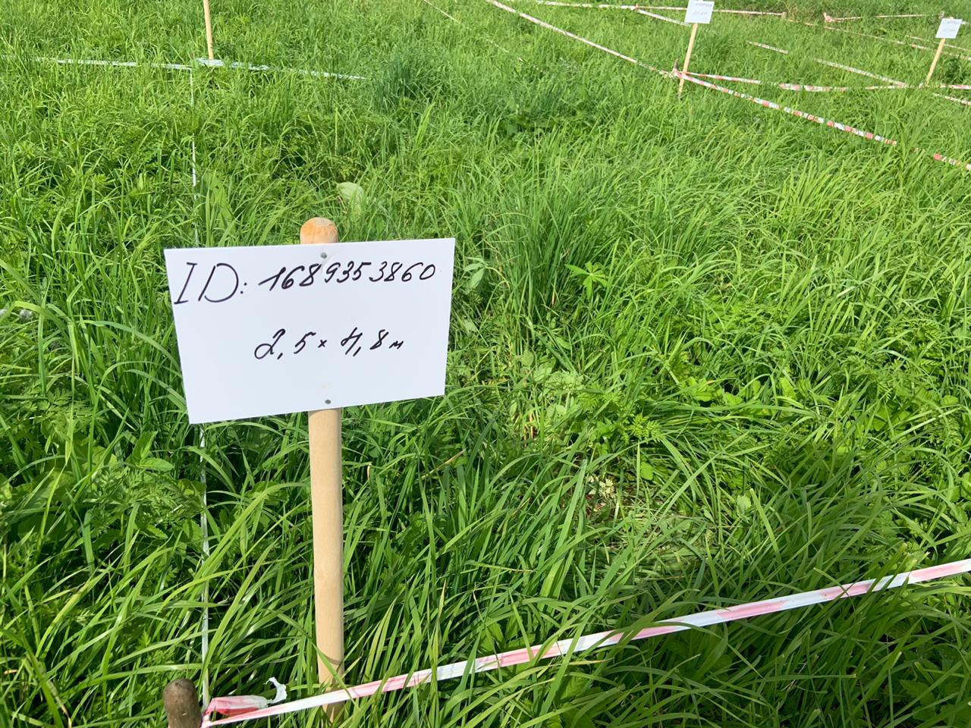

3) размещение места захоронения № 1689353860 кладбища Бужарово на схематическом плане зоны захоронения кладбища (указывается в соответствии с произведенной планировкой зоны захоронения кладбища):

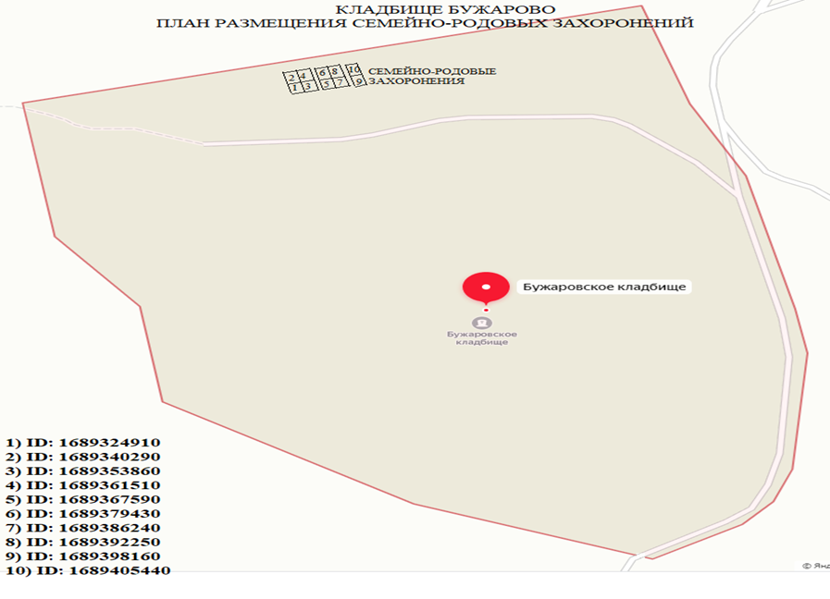
4. Информация по месту захоронения № 1689361510 кладбища Бужарово, предлагаемому для создания семейного (родового) захоронения.
1) сведения о месте захоронения № 1689361510 кладбища Бужарово, предлагаемого для создания семейного (родового) захоронения:

Площадь места, предлагаемого для создания семейного (родового) захоронения (с учетом бесплатно предоставляемого родственного захоронения), м² | 12
Размер платы 1 м² за резервирование места для создания семейного (родового) захоронения (с учетом корректирующих коэффициентов), руб. | 30 588,90
Описание места захоронения:
1. Расстояние от места, предлагаемого для создания семейного (родового) захоронения, по прямой линии до ворот входной группы кладбища, м | 232
2. Расстояние от места, предлагаемого для создания семейного (родового) захоронения, по прямой линии до ближайшего объекта похоронной инфраструктуры кладбища, м | Более 801
3. Расстояние от места, предлагаемого для создания семейного (родового) захоронения, до ближайшего культового сооружения, расположенного на территории кладбища или в границах санитарно-защитной зоны кладбища (при наличии), м | Более 1001
4. Расстояние от места, предлагаемого для создания семейного (родового) захоронения, до ближайшей асфальтированной дороги на кладбище, м | 20
5. В отношении места захоронения в уполномоченном органе местного самоуправления в сфере погребения и похоронного дела на рассмотрении находится заявление о его предоставлении для создания семейного (родового) захоронения (указываются дата принятия решения о предоставлении места для создания семейного (родового) захоронения и срок уплаты платежа за резервирование места для создания семейного (родового) захоронения) | нет

2) фотография места захоронения № 1689361510 кладбища Бужарово, предлагаемого для создания семейного (родового) захоронения, с переднего фасада:

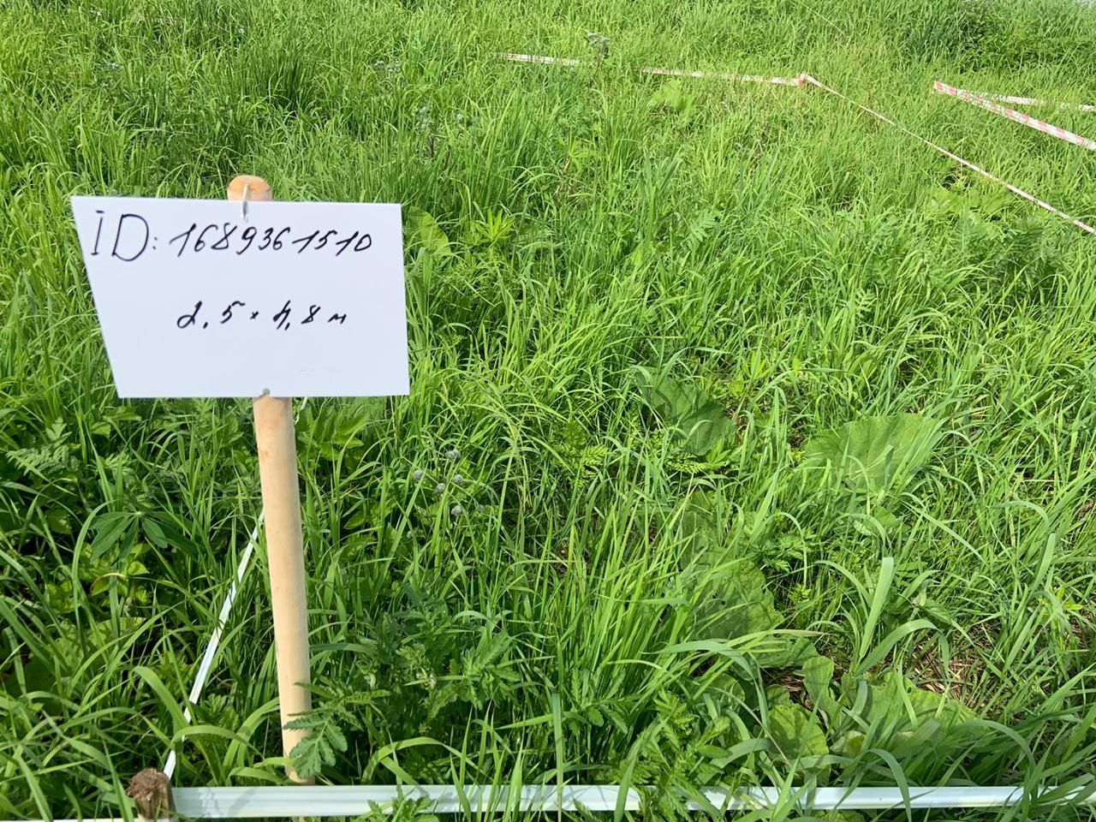

3) размещение места захоронения № 1689361510 кладбища Бужарово на схематическом плане зоны захоронения кладбища (указывается в соответствии с произведенной планировкой зоны захоронения кладбища):

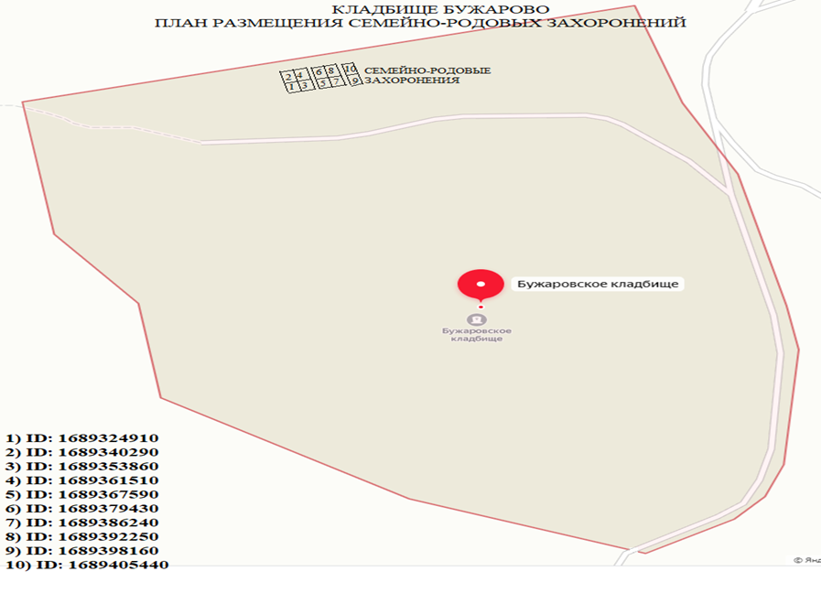
5. Информация по месту захоронения № 1689367590 кладбища Бужарово, предлагаемому для создания семейного (родового) захоронения.
1) сведения о месте захоронения № 1689367590 кладбища Бужарово, предлагаемого для создания семейного (родового) захоронения:

Площадь места, предлагаемого для создания семейного (родового) захоронения (с учетом бесплатно предоставляемого родственного захоронения), м² | 12
Размер платы 1 м² за резервирование места для создания семейного (родового) захоронения (с учетом корректирующих коэффициентов), руб. | 30 588,90
Описание места захоронения:
1. Расстояние от места, предлагаемого для создания семейного (родового) захоронения, по прямой линии до ворот входной группы кладбища, м | 232
2. Расстояние от места, предлагаемого для создания семейного (родового) захоронения, по прямой линии до ближайшего объекта похоронной инфраструктуры кладбища, м | Более 801
3. Расстояние от места, предлагаемого для создания семейного (родового) захоронения, до ближайшего культового сооружения, расположенного на территории кладбища или в границах санитарно-защитной зоны кладбища (при наличии), м | Более 1001
4. Расстояние от места, предлагаемого для создания семейного (родового) захоронения, до ближайшей асфальтированной дороги на кладбище, м | 20
5. В отношении места захоронения в уполномоченном органе местного самоуправления в сфере погребения и похоронного дела на рассмотрении находится заявление о его предоставлении для создания семейного (родового) захоронения (указываются дата принятия решения о предоставлении места для создания семейного (родового) захоронения и срок уплаты платежа за резервирование места для создания семейного (родового) захоронения) | нет

2) фотография места захоронения № 1689367590 кладбища Бужарово, предлагаемого для создания семейного (родового) захоронения, с переднего фасада:

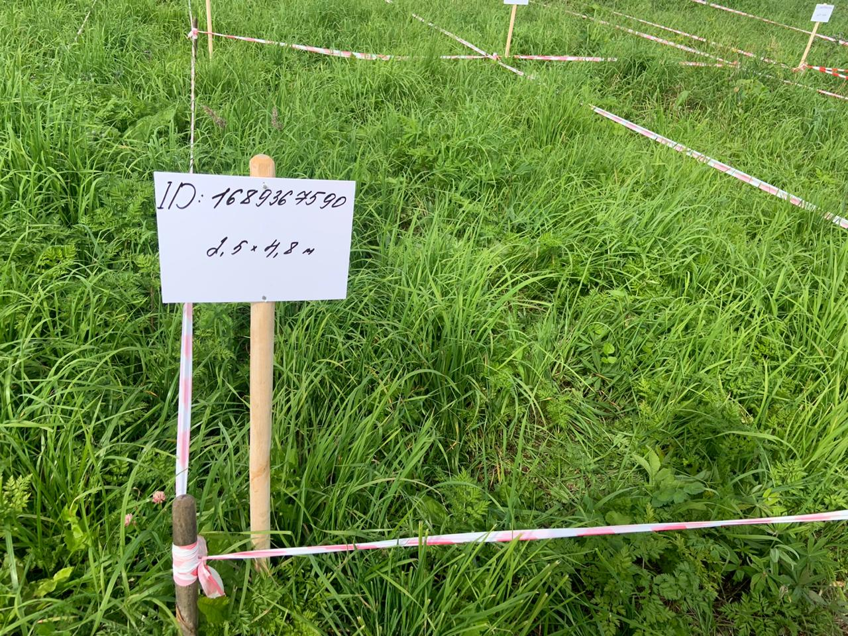

3) размещение места захоронения № 1689367590 кладбища Бужарово на схематическом плане зоны захоронения кладбища (указывается в соответствии с произведенной планировкой зоны захоронения кладбища):

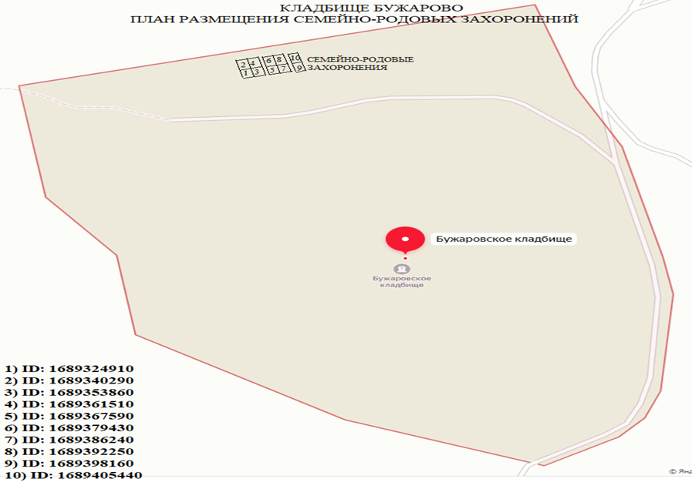
6. Информация по месту захоронения № 1689379430 кладбища Бужарово, предлагаемому для создания семейного (родового) захоронения.
1) сведения о месте захоронения № 1689379430 кладбища Бужарово, предлагаемого для создания семейного (родового) захоронения:

Площадь места, предлагаемого для создания семейного (родового) захоронения (с учетом бесплатно предоставляемого родственного захоронения), м² | 12
Размер платы 1 м² за резервирование места для создания семейного (родового) захоронения (с учетом корректирующих коэффициентов), руб. | 30 588,90
Описание места захоронения:
1. Расстояние от места, предлагаемого для создания семейного (родового) захоронения, по прямой линии до ворот входной группы кладбища, м | 232
2. Расстояние от места, предлагаемого для создания семейного (родового) захоронения, по прямой линии до ближайшего объекта похоронной инфраструктуры кладбища, м | Более 801
3. Расстояние от места, предлагаемого для создания семейного (родового) захоронения, до ближайшего культового сооружения, расположенного на территории кладбища или в границах санитарно-защитной зоны кладбища (при наличии), м | Более 1001
4. Расстояние от места, предлагаемого для создания семейного (родового) захоронения, до ближайшей асфальтированной дороги на кладбище, м | 20
5. В отношении места захоронения в уполномоченном органе местного самоуправления в сфере погребения и похоронного дела на рассмотрении находится заявление о его предоставлении для создания семейного (родового) захоронения (указываются дата принятия решения о предоставлении места для создания семейного (родового) захоронения и срок уплаты платежа за резервирование места для создания семейного (родового) захоронения) | нет

2) фотография места захоронения № 1689379430 кладбища Бужарово, предлагаемого для создания семейного (родового) захоронения, с переднего фасада:

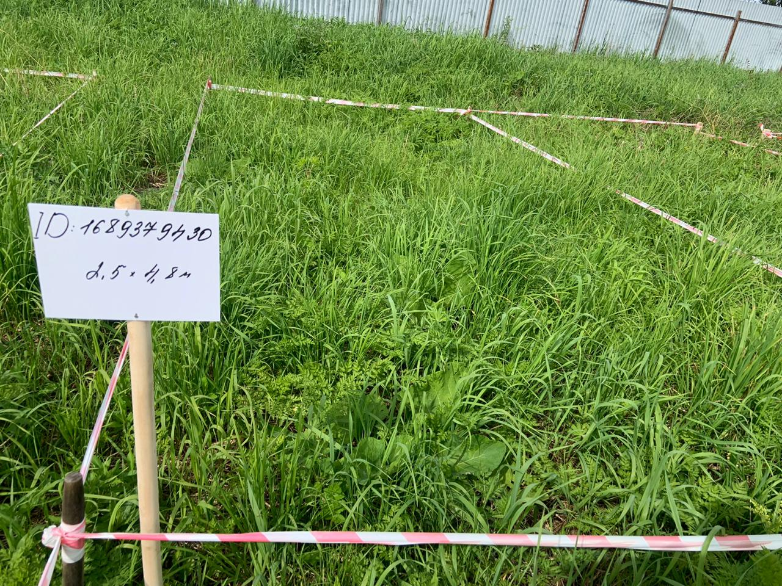

3) размещение места захоронения № 1689379430 кладбища Бужарово на схематическом плане зоны захоронения кладбища (указывается в соответствии с произведенной планировкой зоны захоронения кладбища):

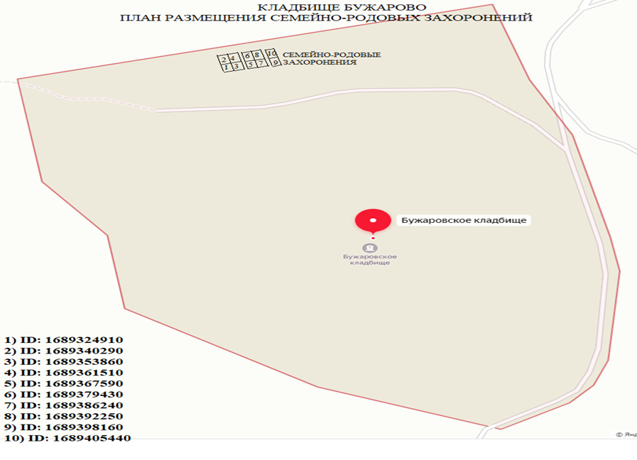
7. Информация по месту захоронения № 1689386240 кладбища Бужарово, предлагаемому для создания семейного (родового) захоронения.
1) сведения о месте захоронения № 1689386240 кладбища Бужарово, предлагаемого для создания семейного (родового) захоронения:

Площадь места, предлагаемого для создания семейного (родового) захоронения (с учетом бесплатно предоставляемого родственного захоронения), м² | 12
Размер платы 1 м² за резервирование места для создания семейного (родового) захоронения (с учетом корректирующих коэффициентов), руб. | 30 588,90
Описание места захоронения:
1. Расстояние от места, предлагаемого для создания семейного (родового) захоронения, по прямой линии до ворот входной группы кладбища, м | 232
2. Расстояние от места, предлагаемого для создания семейного (родового) захоронения, по прямой линии до ближайшего объекта похоронной инфраструктуры кладбища, м | Более 801
3. Расстояние от места, предлагаемого для создания семейного (родового) захоронения, до ближайшего культового сооружения, расположенного на территории кладбища или в границах санитарно-защитной зоны кладбища (при наличии), м | Более 1001
4. Расстояние от места, предлагаемого для создания семейного (родового) захоронения, до ближайшей асфальтированной дороги на кладбище, м | 20
5. В отношении места захоронения в уполномоченном органе местного самоуправления в сфере погребения и похоронного дела на рассмотрении находится заявление о его предоставлении для создания семейного (родового) захоронения (указываются дата принятия решения о предоставлении места для создания семейного (родового) захоронения и срок уплаты платежа за резервирование места для создания семейного (родового) захоронения) | нет

2) фотография места захоронения № 1689386240 кладбища Бужарово, предлагаемого для создания семейного (родового) захоронения, с переднего фасада:

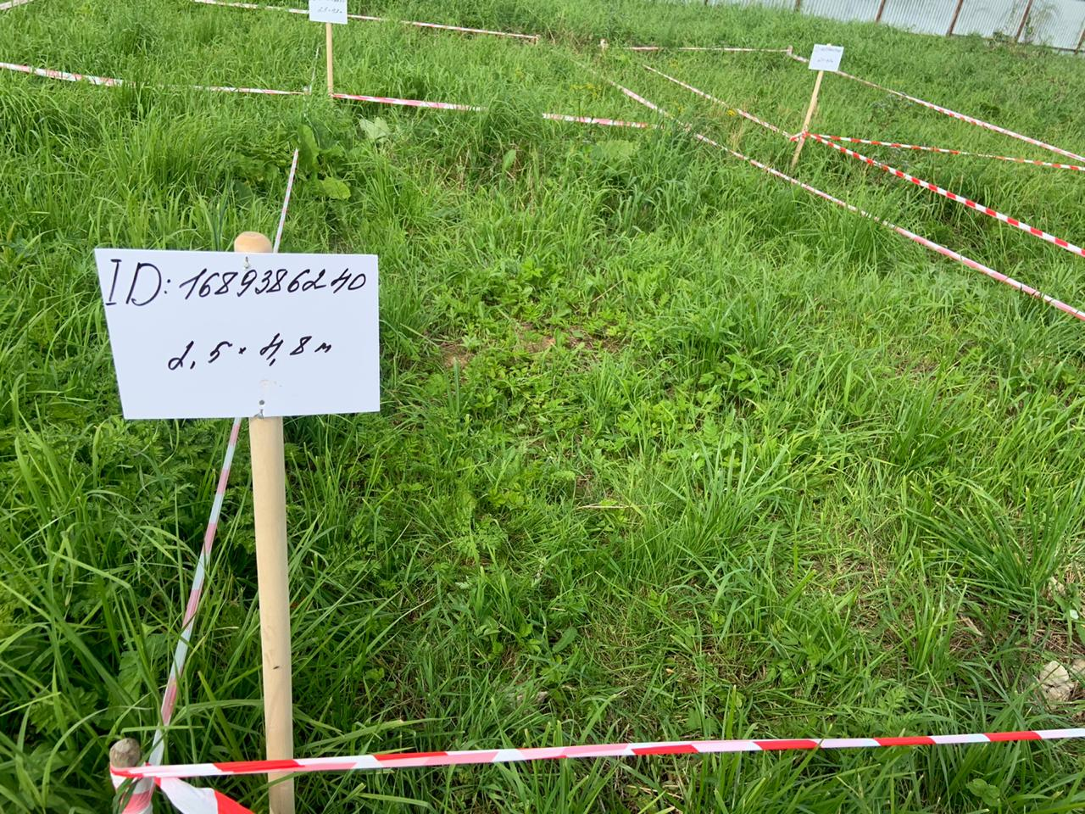

3) размещение места захоронения № 1689386240 кладбища Бужарово на схематическом плане зоны захоронения кладбища (указывается в соответствии с произведенной планировкой зоны захоронения кладбища):

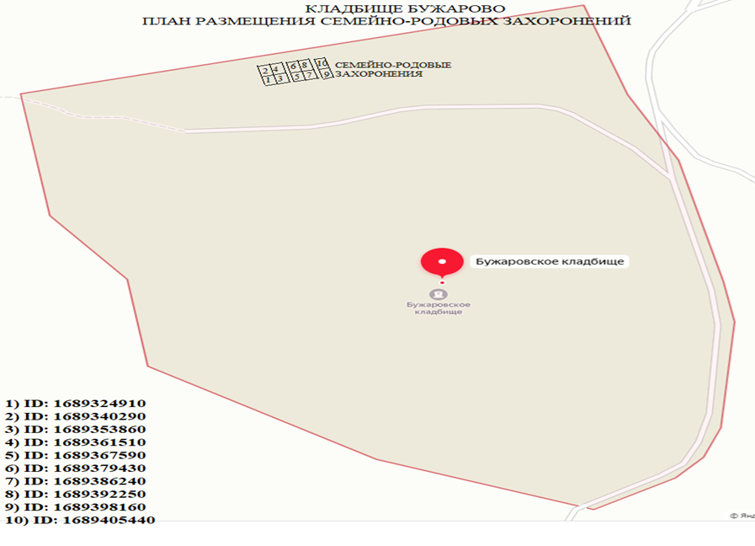
8. Информация по месту захоронения № 1689392250 кладбища Бужарово, предлагаемому для создания семейного (родового) захоронения.
1) сведения о месте захоронения № 1689392250 кладбища Бужарово, предлагаемого для создания семейного (родового) захоронения:

Площадь места, предлагаемого для создания семейного (родового) захоронения (с учетом бесплатно предоставляемого родственного захоронения), м² | 12
Размер платы 1 м² за резервирование места для создания семейного (родового) захоронения (с учетом корректирующих коэффициентов), руб. | 30 588,90
Описание места захоронения:
1. Расстояние от места, предлагаемого для создания семейного (родового) захоронения, по прямой линии до ворот входной группы кладбища, м | 232
2. Расстояние от места, предлагаемого для создания семейного (родового) захоронения, по прямой линии до ближайшего объекта похоронной инфраструктуры кладбища, м | Более 801
3. Расстояние от места, предлагаемого для создания семейного (родового) захоронения, до ближайшего культового сооружения, расположенного на территории кладбища или в границах санитарно-защитной зоны кладбища (при наличии), м | Более 1001
4. Расстояние от места, предлагаемого для создания семейного (родового) захоронения, до ближайшей асфальтированной дороги на кладбище, м | 20
5. В отношении места захоронения в уполномоченном органе местного самоуправления в сфере погребения и похоронного дела на рассмотрении находится заявление о его предоставлении для создания семейного (родового) захоронения (указываются дата принятия решения о предоставлении места для создания семейного (родового) захоронения и срок уплаты платежа за резервирование места для создания семейного (родового) захоронения) | нет

2) фотография места захоронения № 1689392250 кладбища Бужарово, предлагаемого для создания семейного (родового) захоронения, с переднего фасада:

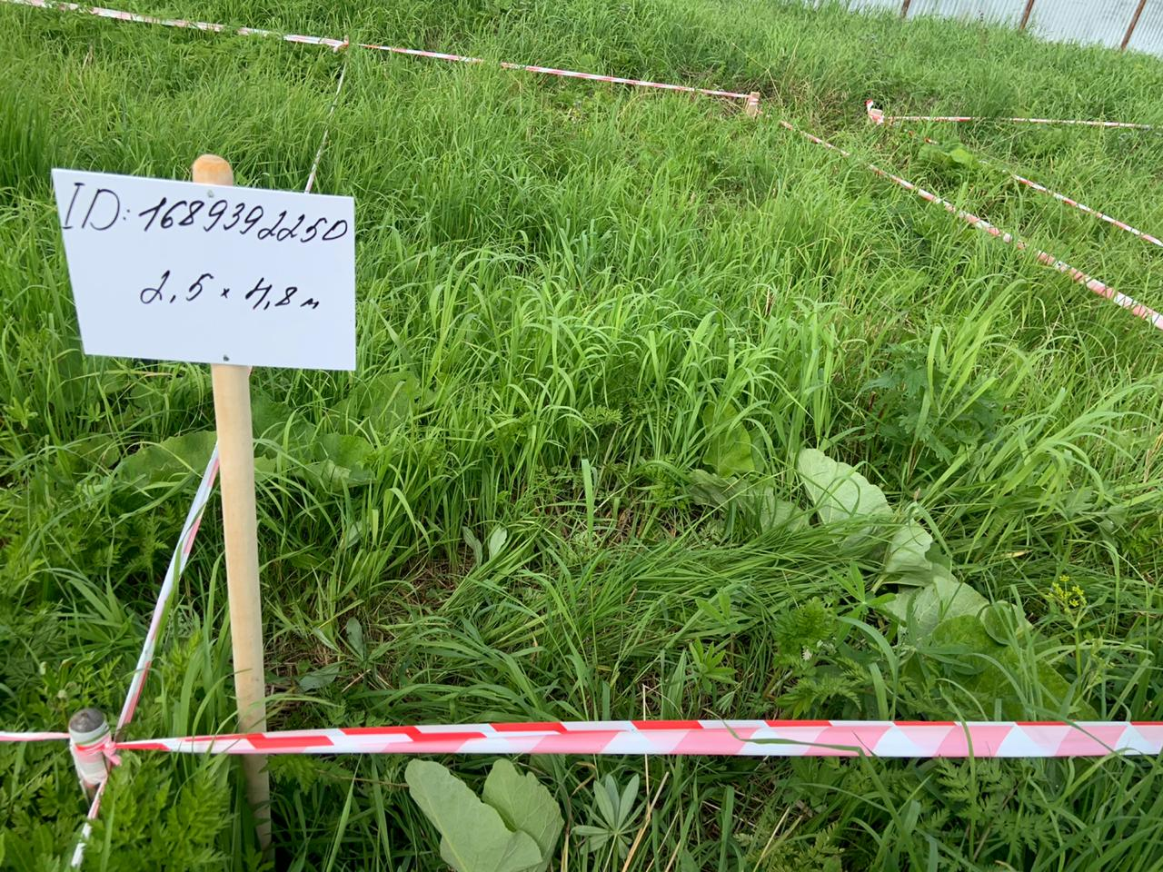

3) размещение места захоронения № 1689392250 кладбища Бужарово на схематическом плане зоны захоронения кладбища (указывается в соответствии с произведенной планировкой зоны захоронения кладбища):

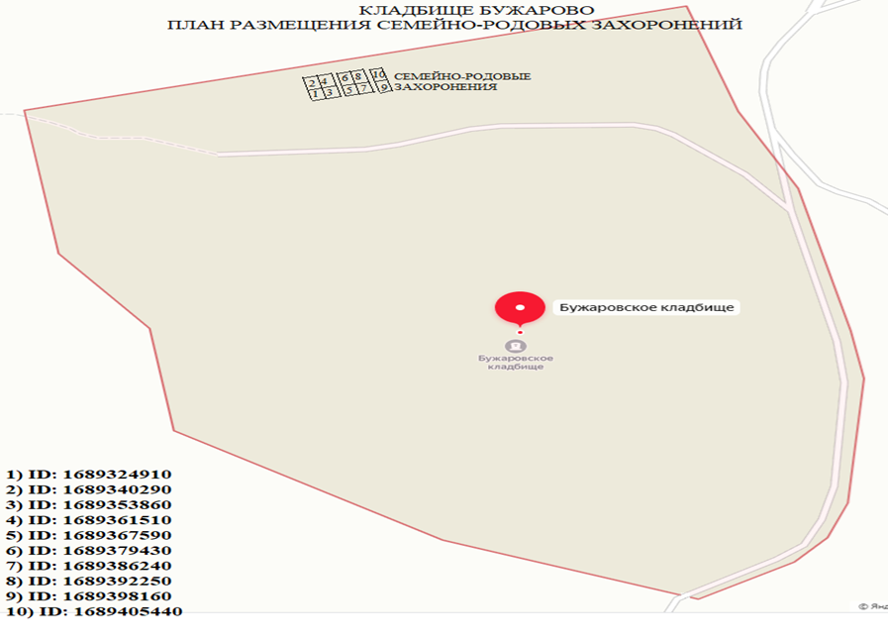
9. Информация по месту захоронения № 1689398160 кладбища Бужарово, предлагаемому для создания семейного (родового) захоронения.
1) сведения о месте захоронения № 1689398160 кладбища Бужарово, предлагаемого для создания семейного (родового) захоронения:

Площадь места, предлагаемого для создания семейного (родового) захоронения (с учетом бесплатно предоставляемого родственного захоронения), м² | 12
Размер платы 1 м² за резервирование места для создания семейного (родового) захоронения (с учетом корректирующих коэффициентов), руб. | 30 588,90
Описание места захоронения:
1. Расстояние от места, предлагаемого для создания семейного (родового) захоронения, по прямой линии до ворот входной группы кладбища, м | 232
2. Расстояние от места, предлагаемого для создания семейного (родового) захоронения, по прямой линии до ближайшего объекта похоронной инфраструктуры кладбища, м | Более 801
3. Расстояние от места, предлагаемого для создания семейного (родового) захоронения, до ближайшего культового сооружения, расположенного на территории кладбища или в границах санитарно-защитной зоны кладбища (при наличии), м | Более 1001
4. Расстояние от места, предлагаемого для создания семейного (родового) захоронения, до ближайшей асфальтированной дороги на кладбище, м | 20
5. В отношении места захоронения в уполномоченном органе местного самоуправления в сфере погребения и похоронного дела на рассмотрении находится заявление о его предоставлении для создания семейного (родового) захоронения (указываются дата принятия решения о предоставлении места для создания семейного (родового) захоронения и срок уплаты платежа за резервирование места для создания семейного (родового) захоронения) | нет

2) фотография места захоронения № 1689398160 кладбища Бужарово, предлагаемого для создания семейного (родового) захоронения, с переднего фасада:

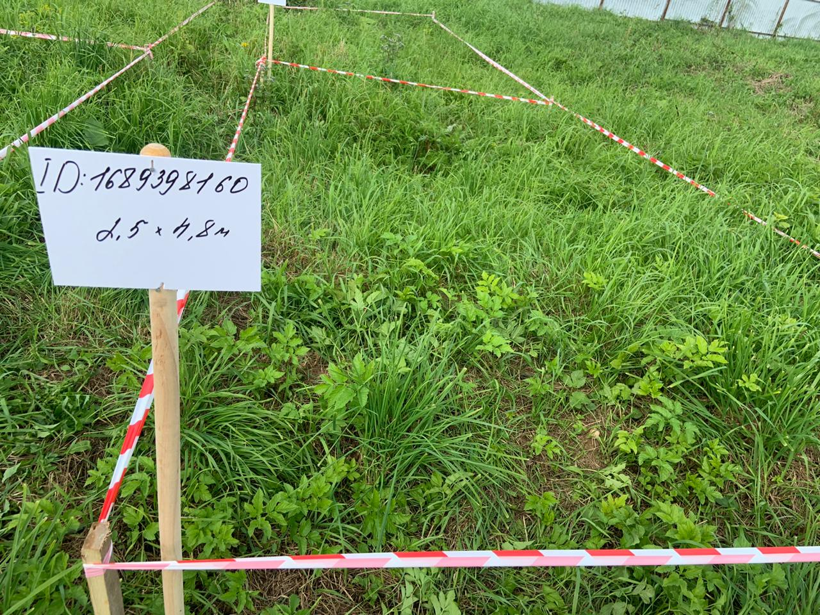

3) размещение места захоронения № 1689398160 кладбища Бужарово на схематическом плане зоны захоронения кладбища (указывается в соответствии с произведенной планировкой зоны захоронения кладбища):

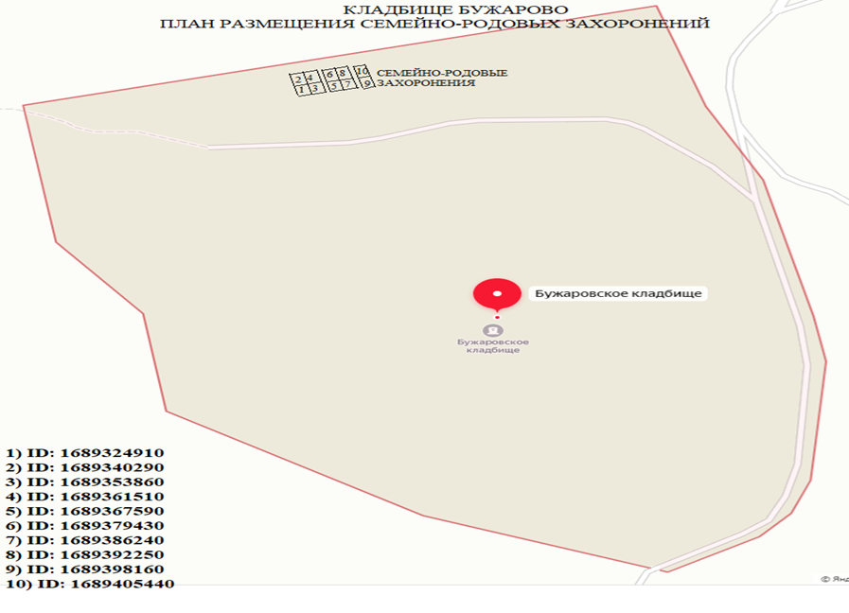
10. Информация по месту захоронения № 1689405440 кладбища Бужарово, предлагаемому для создания семейного (родового) захоронения.
1) сведения о месте захоронения № 1689405440 кладбища Бужарово, предлагаемого для создания семейного (родового) захоронения:

Площадь места, предлагаемого для создания семейного (родового) захоронения (с учетом бесплатно предоставляемого родственного захоронения), м² | 12
Размер платы 1 м² за резервирование места для создания семейного (родового) захоронения (с учетом корректирующих коэффициентов), руб. | 30 588,90
Описание места захоронения:
1. Расстояние от места, предлагаемого для создания семейного (родового) захоронения, по прямой линии до ворот входной группы кладбища, м | 232
2. Расстояние от места, предлагаемого для создания семейного (родового) захоронения, по прямой линии до ближайшего объекта похоронной инфраструктуры кладбища, м | Более 801
3. Расстояние от места, предлагаемого для создания семейного (родового) захоронения, до ближайшего культового сооружения, расположенного на территории кладбища или в границах санитарно-защитной зоны кладбища (при наличии), м | Более 1001
4. Расстояние от места, предлагаемого для создания семейного (родового) захоронения, до ближайшей асфальтированной дороги на кладбище, м | 20
5. В отношении места захоронения в уполномоченном органе местного самоуправления в сфере погребения и похоронного дела на рассмотрении находится заявление о его предоставлении для создания семейного (родового) захоронения (указываются дата принятия решения о предоставлении места для создания семейного (родового) захоронения и срок уплаты платежа за резервирование места для создания семейного (родового) захоронения) | нет

2) фотография места захоронения № 1689405440 кладбища Бужарово, предлагаемого для создания семейного (родового) захоронения, с переднего фасада:

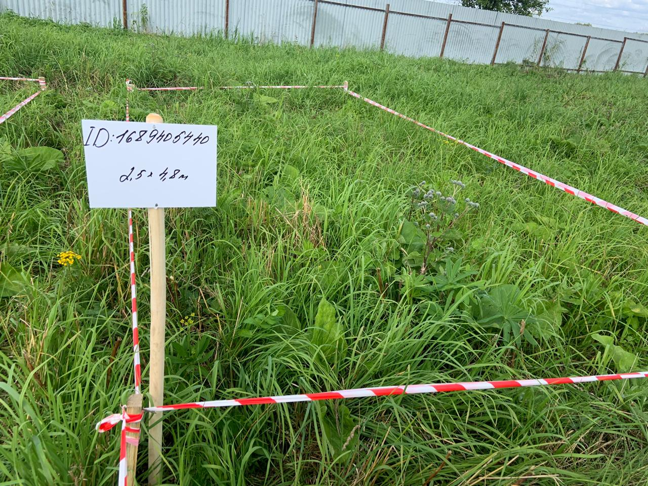

3) размещение места захоронения № 1689405440 кладбища Бужарово на схематическом плане зоны захоронения кладбища (указывается в соответствии с произведенной планировкой зоны захоронения кладбища):

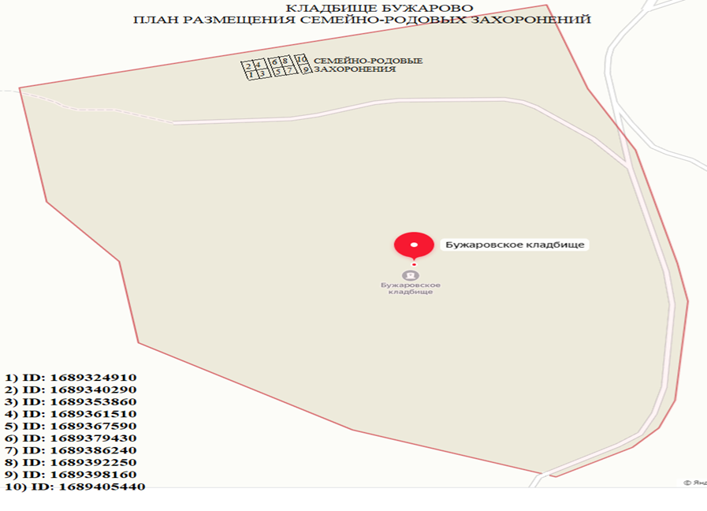
11. Информация по месту захоронения № 1689421500 кладбища Карцево, предлагаемому для создания семейного (родового) захоронения.
1) сведения о месте захоронения № 1689421500 кладбища Карцево, предлагаемого для создания семейного (родового) захоронения:

Площадь места, предлагаемого для создания семейного (родового) захоронения (с учетом бесплатно предоставляемого родственного захоронения), м² | 12
Размер платы 1 м² за резервирование места для создания семейного (родового) захоронения (с учетом корректирующих коэффициентов), руб. | 31 048,80
Описание места захоронения:
1. Расстояние от места, предлагаемого для создания семейного (родового) захоронения, по прямой линии до ворот входной группы кладбища, м | 21
2. Расстояние от места, предлагаемого для создания семейного (родового) захоронения, по прямой линии до ближайшего объекта похоронной инфраструктуры кладбища, м | Более 801
3. Расстояние от места, предлагаемого для создания семейного (родового) захоронения, до ближайшего культового сооружения, расположенного на территории кладбища или в границах санитарно-защитной зоны кладбища (при наличии), м | Более 1001
4. Расстояние от места, предлагаемого для создания семейного (родового) захоронения, до ближайшей асфальтированной дороги на кладбище, м | 10
5. В отношении места захоронения в уполномоченном органе местного самоуправления в сфере погребения и похоронного дела на рассмотрении находится заявление о его предоставлении для создания семейного (родового) захоронения (указываются дата принятия решения о предоставлении места для создания семейного (родового) захоронения и срок уплаты платежа за резервирование места для создания семейного (родового) захоронения) | нет

2) фотография места захоронения № 1689421500 кладбища Карцево, предлагаемого для создания семейного (родового) захоронения, с переднего фасада:

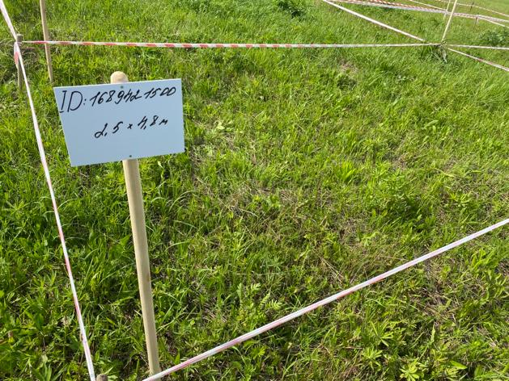

3) размещение места захоронения № 1689421500 кладбища Карцево на схематическом плане зоны захоронения кладбища (указывается в соответствии с произведенной планировкой зоны захоронения кладбища):
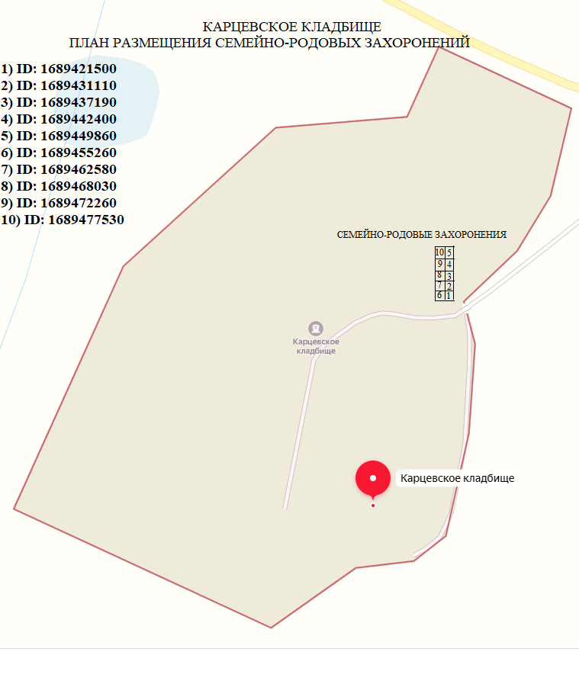

12. Информация по месту захоронения № 1689431110 кладбища Карцево, предлагаемому для создания семейного (родового) захоронения.
1) сведения о месте захоронения № 1689431110 кладбища Карцево, предлагаемого для создания семейного (родового) захоронения:

Площадь места, предлагаемого для создания семейного (родового) захоронения (с учетом бесплатно предоставляемого родственного захоронения), м² | 12
Размер платы 1 м² за резервирование места для создания семейного (родового) захоронения (с учетом корректирующих коэффициентов), руб. | 31 048,80
Описание места захоронения:
1. Расстояние от места, предлагаемого для создания семейного (родового) захоронения, по прямой линии до ворот входной группы кладбища, м | 21
2. Расстояние от места, предлагаемого для создания семейного (родового) захоронения, по прямой линии до ближайшего объекта похоронной инфраструктуры кладбища, м | Более 801
3. Расстояние от места, предлагаемого для создания семейного (родового) захоронения, до ближайшего культового сооружения, расположенного на территории кладбища или в границах санитарно-защитной зоны кладбища (при наличии), м | Более 1001
4. Расстояние от места, предлагаемого для создания семейного (родового) захоронения, до ближайшей асфальтированной дороги на кладбище, м | 10
5. В отношении места захоронения в уполномоченном органе местного самоуправления в сфере погребения и похоронного дела на рассмотрении находится заявление о его предоставлении для создания семейного (родового) захоронения (указываются дата принятия решения о предоставлении места для создания семейного (родового) захоронения и срок уплаты платежа за резервирование места для создания семейного (родового) захоронения) | нет

2) фотография места захоронения № 1689431110 кладбища Карцево, предлагаемого для создания семейного (родового) захоронения, с переднего фасада:

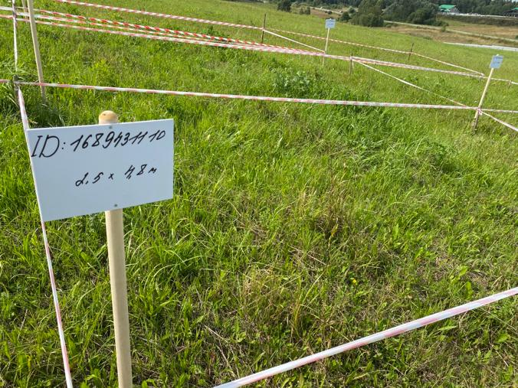

3) размещение места захоронения № 1689431110 кладбища Карцево на схематическом плане зоны захоронения кладбища (указывается в соответствии с произведенной планировкой зоны захоронения кладбища):
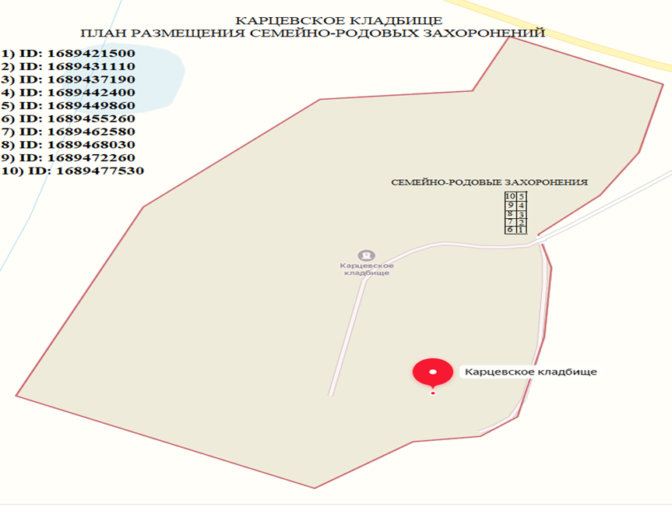
13. Информация по месту захоронения № 1689437190 кладбища Карцево, предлагаемому для создания семейного (родового) захоронения.
1) сведения о месте захоронения № 1689437190 кладбища Карцево, предлагаемого для создания семейного (родового) захоронения:

Площадь места, предлагаемого для создания семейного (родового) захоронения (с учетом бесплатно предоставляемого родственного захоронения), м² | 12
Размер платы 1 м² за резервирование места для создания семейного (родового) захоронения (с учетом корректирующих коэффициентов), руб. | 31 048,80
Описание места захоронения:
1. Расстояние от места, предлагаемого для создания семейного (родового) захоронения, по прямой линии до ворот входной группы кладбища, м | 21
2. Расстояние от места, предлагаемого для создания семейного (родового) захоронения, по прямой линии до ближайшего объекта похоронной инфраструктуры кладбища, м | Более 801
3. Расстояние от места, предлагаемого для создания семейного (родового) захоронения, до ближайшего культового сооружения, расположенного на территории кладбища или в границах санитарно-защитной зоны кладбища (при наличии), м | Более 1001
4. Расстояние от места, предлагаемого для создания семейного (родового) захоронения, до ближайшей асфальтированной дороги на кладбище, м | 10
5. В отношении места захоронения в уполномоченном органе местного самоуправления в сфере погребения и похоронного дела на рассмотрении находится заявление о его предоставлении для создания семейного (родового) захоронения (указываются дата принятия решения о предоставлении места для создания семейного (родового) захоронения и срок уплаты платежа за резервирование места для создания семейного (родового) захоронения) | нет

2) фотография места захоронения № 1689437190 кладбища Карцево, предлагаемого для создания семейного (родового) захоронения, с переднего фасада:

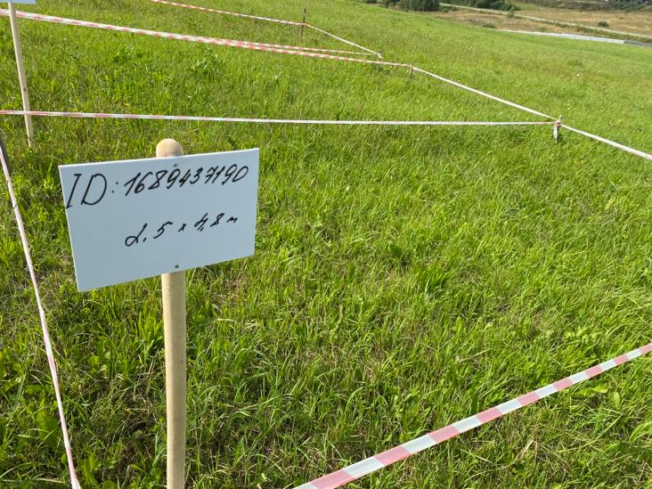

3) размещение места захоронения № 1689437190 кладбища Карцево на схематическом плане зоны захоронения кладбища (указывается в соответствии с произведенной планировкой зоны захоронения кладбища):
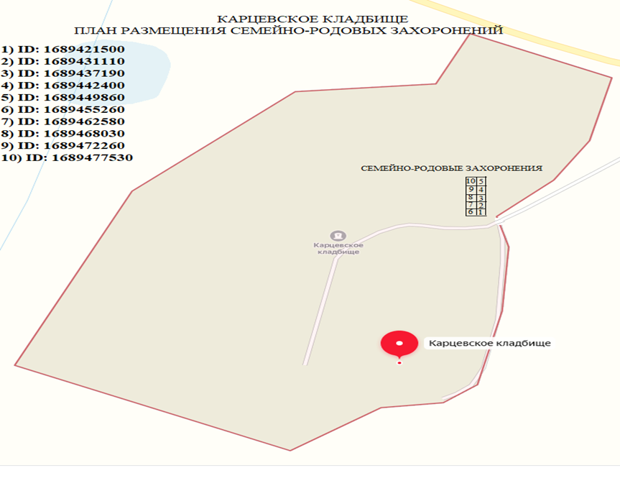
14. Информация по месту захоронения № 1689442400 кладбища Карцево, предлагаемому для создания семейного (родового) захоронения.
1) сведения о месте захоронения № 1689442400 кладбища Карцево, предлагаемого для создания семейного (родового) захоронения:

Площадь места, предлагаемого для создания семейного (родового) захоронения (с учетом бесплатно предоставляемого родственного захоронения), м² | 12
Размер платы 1 м² за резервирование места для создания семейного (родового) захоронения (с учетом корректирующих коэффициентов), руб. | 31 048,80
Описание места захоронения:
1. Расстояние от места, предлагаемого для создания семейного (родового) захоронения, по прямой линии до ворот входной группы кладбища, м | 21
2. Расстояние от места, предлагаемого для создания семейного (родового) захоронения, по прямой линии до ближайшего объекта похоронной инфраструктуры кладбища, м | Более 801
3. Расстояние от места, предлагаемого для создания семейного (родового) захоронения, до ближайшего культового сооружения, расположенного на территории кладбища или в границах санитарно-защитной зоны кладбища (при наличии), м | Более 1001
4. Расстояние от места, предлагаемого для создания семейного (родового) захоронения, до ближайшей асфальтированной дороги на кладбище, м | 10
5. В отношении места захоронения в уполномоченном органе местного самоуправления в сфере погребения и похоронного дела на рассмотрении находится заявление о его предоставлении для создания семейного (родового) захоронения (указываются дата принятия решения о предоставлении места для создания семейного (родового) захоронения и срок уплаты платежа за резервирование места для создания семейного (родового) захоронения) | нет

2) фотография места захоронения № 1689442400 кладбища Карцево, предлагаемого для создания семейного (родового) захоронения, с переднего фасада:

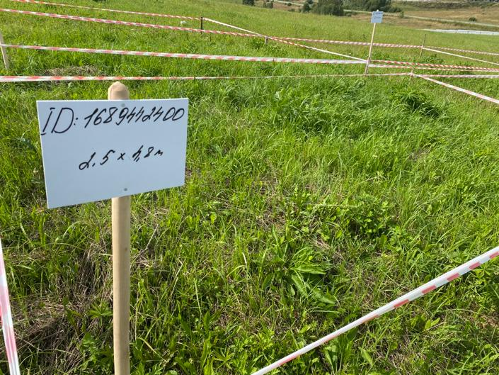

3) размещение места захоронения № 1689442400 кладбища Карцево на схематическом плане зоны захоронения кладбища (указывается в соответствии с произведенной планировкой зоны захоронения кладбища):
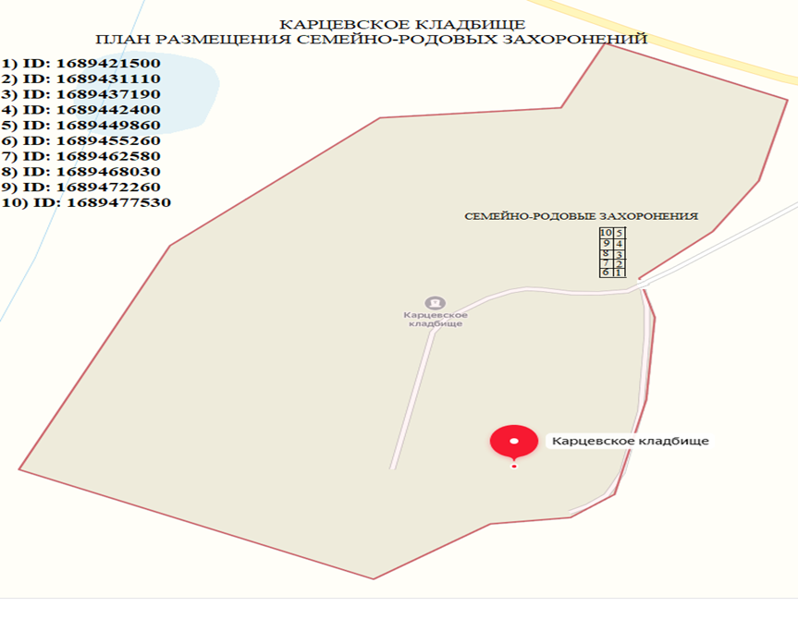
15. Информация по месту захоронения № 1689449860 кладбища Карцево, предлагаемому для создания семейного (родового) захоронения.
1) сведения о месте захоронения № 1689449860 кладбища Карцево, предлагаемого для создания семейного (родового) захоронения:

Площадь места, предлагаемого для создания семейного (родового) захоронения (с учетом бесплатно предоставляемого родственного захоронения), м² | 12
Размер платы 1 м² за резервирование места для создания семейного (родового) захоронения (с учетом корректирующих коэффициентов), руб. | 31 048,80
Описание места захоронения:
1. Расстояние от места, предлагаемого для создания семейного (родового) захоронения, по прямой линии до ворот входной группы кладбища, м | 21
2. Расстояние от места, предлагаемого для создания семейного (родового) захоронения, по прямой линии до ближайшего объекта похоронной инфраструктуры кладбища, м | Более 801
3. Расстояние от места, предлагаемого для создания семейного (родового) захоронения, до ближайшего культового сооружения, расположенного на территории кладбища или в границах санитарно-защитной зоны кладбища (при наличии), м | Более 1001
4. Расстояние от места, предлагаемого для создания семейного (родового) захоронения, до ближайшей асфальтированной дороги на кладбище, м | 10
5. В отношении места захоронения в уполномоченном органе местного самоуправления в сфере погребения и похоронного дела на рассмотрении находится заявление о его предоставлении для создания семейного (родового) захоронения (указываются дата принятия решения о предоставлении места для создания семейного (родового) захоронения и срок уплаты платежа за резервирование места для создания семейного (родового) захоронения) | нет

2) фотография места захоронения № 1689449860 кладбища Карцево, предлагаемого для создания семейного (родового) захоронения, с переднего фасада:

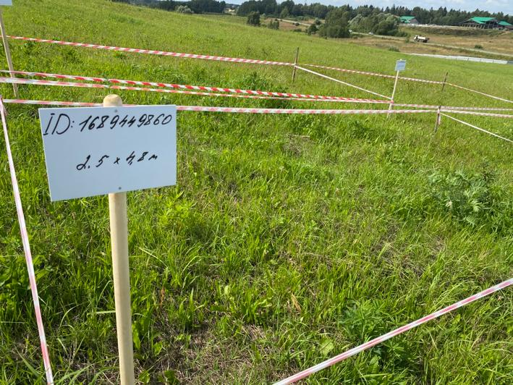

3) размещение места захоронения № 1689449860 кладбища Карцево на схематическом плане зоны захоронения кладбища (указывается в соответствии с произведенной планировкой зоны захоронения кладбища):

